Les contraceptifs

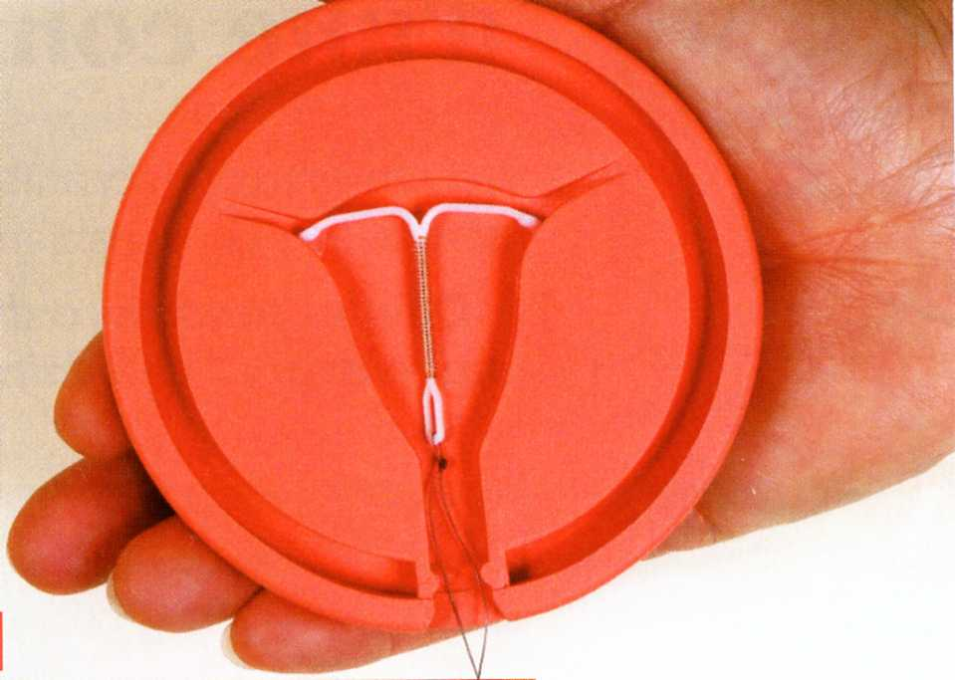
Stérilet ou Dispositif Intra-Utérin (DIU) dans un modèle d’utérus en plastique :
Le stérilet est un petit objet de quelques centimètres souvent en forme de T. Certains sont recouverts de substances chimiques. Il est installé dans l’utérus par un médecin et y demeure 3 à 5 ans.
Il associe plusieurs actions :
- une modification de l’utérus s’oppose à l’implantation de l’embryon dans l’utérus,
- l’action toxique du cuivre sur les spermatozoïdes les empêche de parvenir aux trompes
% de grossesses non intentionnelles : 1 %
Généralement prescrit aux femmes ayant déjà eu un enfant car le stérilet augmente le risque d’infection au niveau de l’utérus

Le préservatif féminin est un tube muni d’un anneau souple à chaque extrémité, l’une étant fermé. Ce dernier maintient le préservatif au fond du vagin, le deuxième repose sur la vulve et assure la stabilité au cours du rapport sexuel. Il est plus fin est résistant que le préservatif masculin. Il se pose avant le rapport sexuel et doit être retiré tout de suite après. Son apparence et les difficultés d’insertion et de retrait constituent des inconvénients

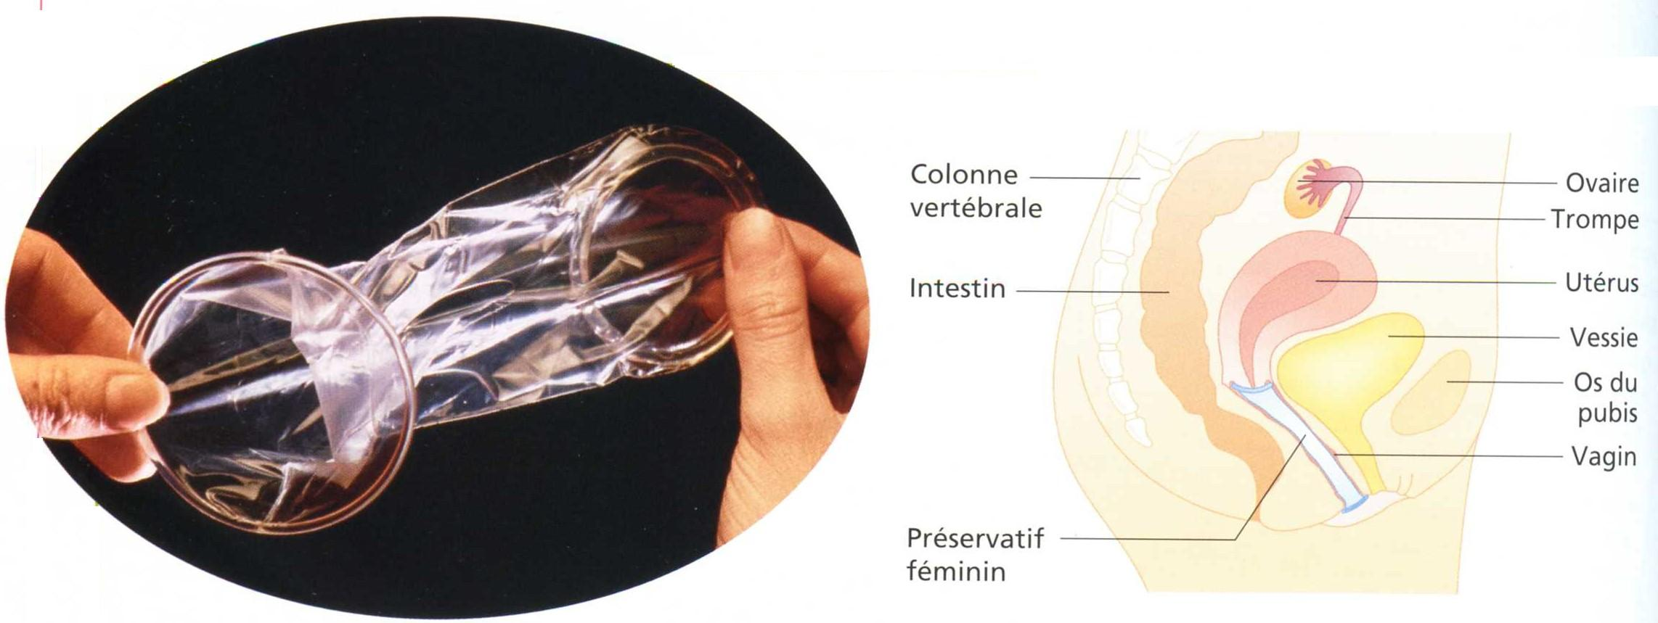
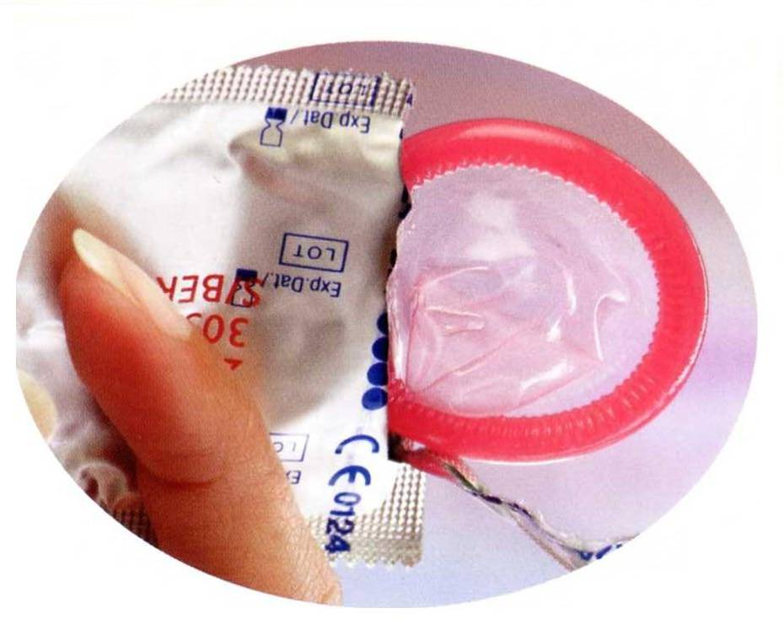
Le préservatif masculin : est une gaine, généralement en latex, que l’on déroule sur le pénis en érection. Il ne s’emploie qu’une seule fois.
Pourcentage de grossesses non intentionnelle : si la pose et le retrait sont correctement effectué 3%

Les préservatifs : seul moyen de se protéger des Infections Sexuellement Transmissibles (I. S. T.).

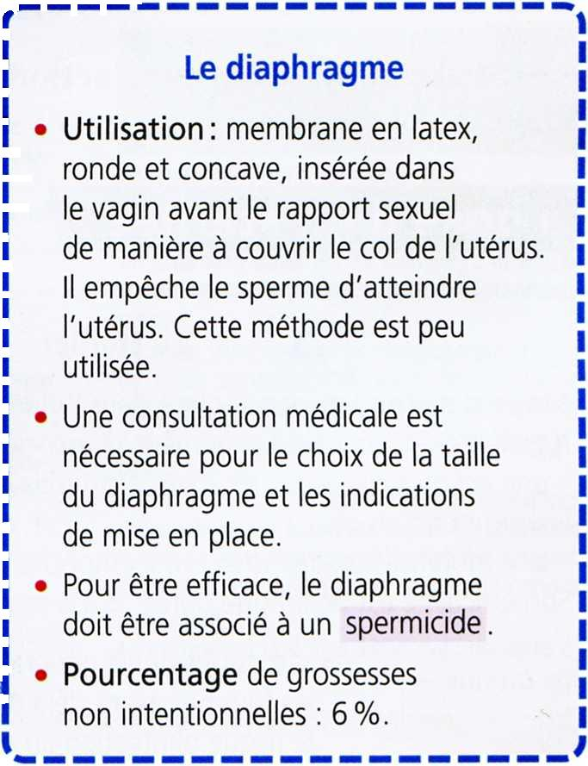
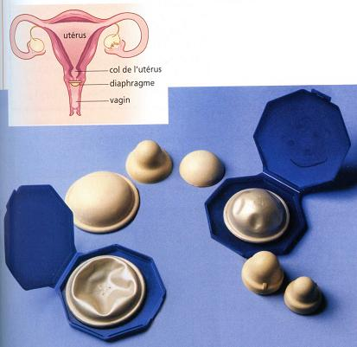

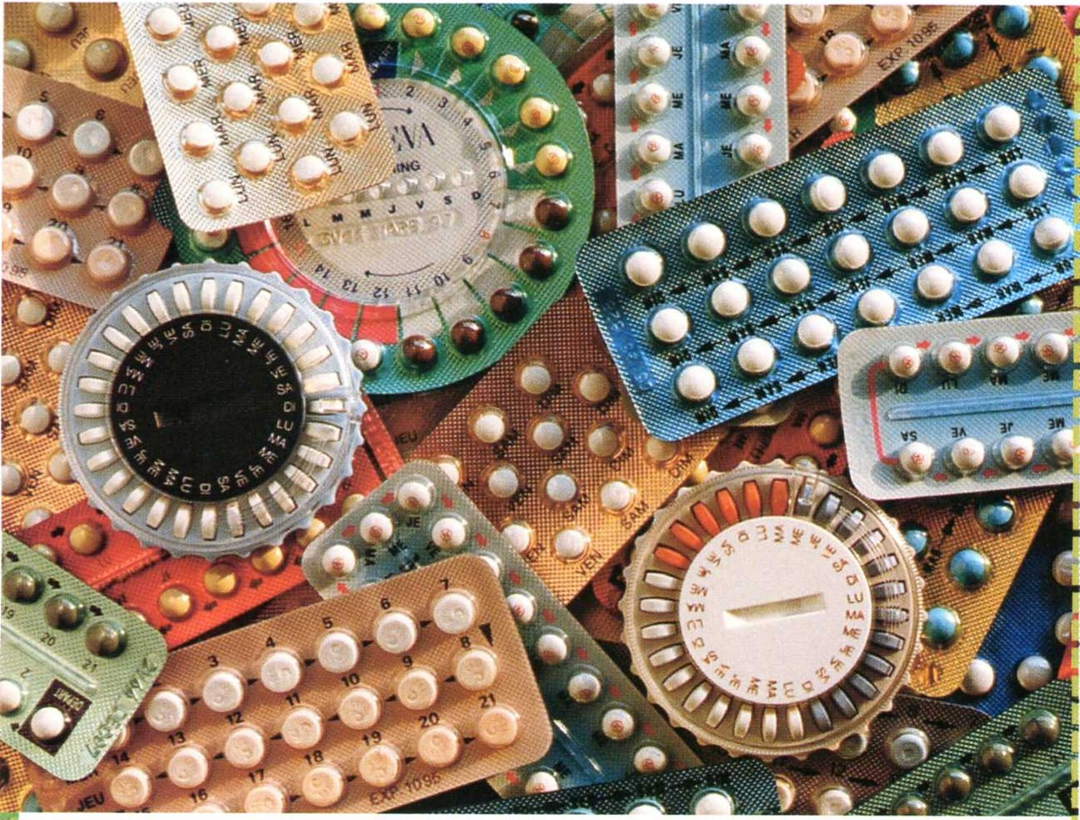

Plaquette de pilule contraceptive :
La pilule est un médicament qui contient des substances chimiques qui sont très efficaces à condition de respecter la prise d’un comprimé à avaler une fois par jour à heure fixe pendant 21 ou 28 jours selon te type de plaquette.

% de grossesses non intentionnelles théorique : 0,3 %
% de grossesses non intentionnelles observé : 8%

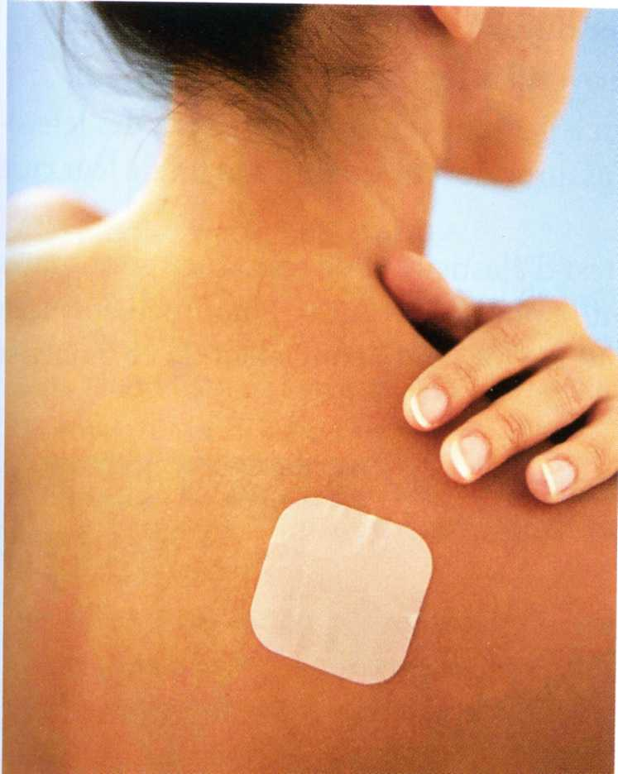
Le patch contraceptif est un timbre autocollant à placer sur la peau. Le mode d’emploi est d’un patch par semaine pendant 3 semaines, suivi d’une semaine sans patch, pendant laquelle les règles surviennent. Il contient les mêmes substances chimiques que la pilule et agit comme elle.

Efficacité : même efficacité théorique que la pilule.

